107年度教育部補助臺北市立大學特殊教育中心辦理
「繪本治療體驗與活動設計」研習計畫
- 依據
依教育部106年1月17日臺教學〈四〉字第1060008399D號函辦理。
- 目的
近年來閱讀活動愈來愈多，對於閱讀和繪本也越備受重視，對於國小及學前特教教師如何將閱讀活動運用於教學之中，或以閱讀活動為為本位進行課程設計是一項新挑戰，希望藉由本研習能讓實務現場的教師了解如何靈活運用閱讀活動於課程或輔導之中。
- 辦理單位
一、主辦單位：教育部（學生事務及特殊教育司國民及學前教育署）。
二、承辦單位：臺北市立大學（特殊教育中心）
- 時間、地點及參加對象
一、時間：107年11月3日（星期六）09：00～16：10。
二、地點：臺北市立大學勤樸樓1樓C115研習教室(臺北市中正區愛國西路1號)。
三、對象：本研習預計報名人數30名，臺北市及金門縣國中小特教教師優先錄取，報名未滿名額開放跨區報名，依先後次序錄取。
- 報名方式
一、請於107年10月26日前至全國特殊教育資訊網 (https://special.moe.gov.tw/研習報名/大專研習)報名；錄取名單將公布於全國特殊教育資訊網，請上網確認錄取名單。
二、報名經審核錄取後，因故無法參加時請於3天前電：02-2311-3040*4132辦理請假。
- 注意事項
一、參加人員請由所屬單位給予公（差）假，差旅費由原單位依規定支給。
二、為尊重講師，請準時入場，研習開始逾20分鐘後恕不予入場。
三、研習課程須全程參與，時數核發以簽到（退）表為主，若經工作人員發現代為簽名或無故離席缺課者，恕不核發研習時數。研習時數請於研習5日後自行上全國特殊教育資訊網查詢，如有疑問須於10日內向本中心反應，逾時將不受理。
四、參加本主題研習者，請研習人員自備環保杯。
- 本校無法提供停車位，停車問題請學員自行處理。
- 考量因突發狀況導致研習需臨時變動，請學員們於活動前一天務必收E-mail(您留於全特網之E-mail) 或至本中心首頁/最新消息/ ( http://speccen.utaipei.edu.tw/bin/home.php)或全特網原報名介面/緊急公告/詳閱，以了解研習變動相關最新訊息，如有未盡事宜，得隨時補充修正之。

- 講師簡介
鄭曉楓
現職： 國立臺灣藝術大學師資培育中心助理教授
經歷:
法鼓文理學院/生命教育碩士學位學程/助理教授
臺灣兒童暨家庭扶助基金會心理創傷復原服務/特約心理師
法務部矯正署新店戒治所/兼任心理師
國立臺灣師範大學師資培育與就業輔導處/兼任助理教授
國立臺北科技大學/通識中心/兼任助理教授
臺北市立教育大學/教育心理與諮商學系/兼任助理教授
臺北市中山區永安國小/輔導室/專任輔導教師
臺北市中山區永安國小/教師

專長:學校諮商與輔導、兒童心理與發展、正向心理學、藥癮心理治療
課程表
「繪本治療體驗與活動設計」
時 間 | 主題
08：30～09：00 | 報到、領取研習資料
09：00～10：30 | 繪本治療簡介
10：30～10：40 | 休息
10：40～12：10 | 繪本治療體驗
12：10～13：00 | 午餐
13：00～14：30 | 分組繪本治療活動設計
14：30～14：40 | 休息
14：40～16：10 | 成果分享
16：10～ | 填寫回饋單 ＆ 賦 歸

- 交通資訊
臺北市立大學地址：10048臺北市中正區愛國西路1號
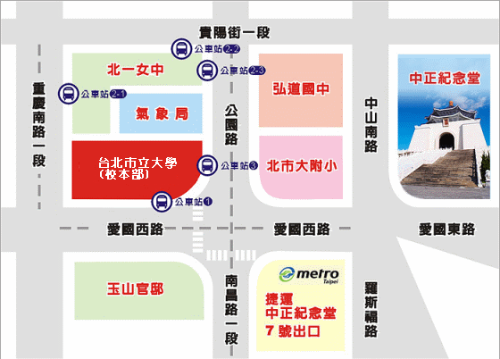
捷運站：中正紀念堂站7號出口 / 小南門站4號出口
公車站 1：(臺北市立大學站) 252、662、644
公車站 2：(一女中站)
2-1 262、3、0東
2-2 臺北客運、15路樹林、指南3、聯營270、235、662、663
2-3 聯營204、241、243、244、236、251、644、706、235、532、630
公車站 3：(市立大學附小站)204、235、630、644、532、706、662、663、241、243、
244、5、236、251
